Навигация заканчивается- внимание судовладельцам!

На судоходных водоемах ежегодно навигационная (плавучая) обстановка снимается в конце ноября.
На сегодняшний день, температура воды на водных объектах республики около 4-5 градусов, после понижения температуры воздуха, которое уже прогнозируется в конце текущей недели, температуры воды уже приблизится к зимней. При такой температуре начинается процесс ледообразования, а на внутренних водоемах, отмелях заливов образуются ледовые закраины. Соответственно, на внутренних водоемах в которых будут наблюдается процесс ледообразования плавание маломерных судов необходимо завершить.
Инспекторский участок обращается в адрес всех судоводителей маломерных судов навигацию 2022 года необходимо завершить, поднять маломерные суда с водоемов и провести соответствующие консервационные работы по переводу судов на зимнее хранение.
В связи с приближением периода ледостава водные объекты представляют повышенную опасность для жизни и здоровья людей, при выходе на непрочный, неокрепший лед, не глядя на запрещающие знаки и указатели, не думая о последствиях. Основное количество происшествий регистрируются в переходные периоды. 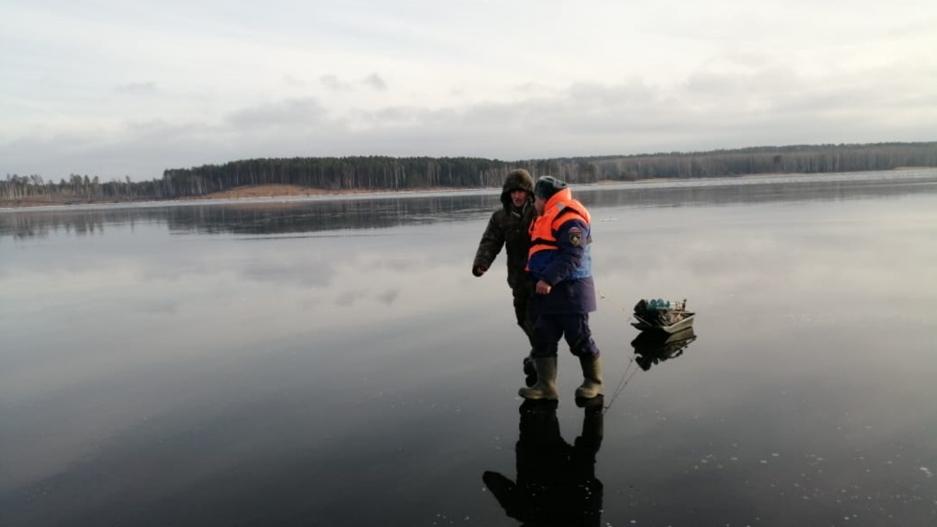
Так, ежегодно в период ледостава регистрируются случае провала людей под лед.
2021-2022
погибло- 1 человек
спасено-46 человек
2019-2020:
- погибло – 5 человек;
- спасено – 87 человек.

Для контроля обстановки местах массового выхода населения на лед (любителей подледного лова рыбы), с начала периода ледостава на водных объектах республики, МЧС республики будут выставлены круглосуточные спасательные посты с применением судов на воздушной подушке. Запланировано выставить 9 круглосуточных постов в местах наибольшего скопления рыбаков.
По зоне ответственности Камско-Устьинского инспекторского участка, куда входять Спасский, Тетюшский и Камско-Устьинские районы и откуда выходят большинство любителей рыбаков на лед будет выставляться отдельный пост на базе РТБ «Камские Просторы» с применением судна «Славир 9У».
Во избежание несчастных случаев на воде в осенний период и в период ледостава инспекторы Государственной инспекции по маломерным судам напоминают любителям рыбной ловли меры предосторожности:
- не выходите на водоем в период становления льда
на неисправном плав средстве особенно на лодках из ПВХ, так как на бортах мотолодки не обеспеченной запасом плавучести, непотопляемости и остойчивости при низкой температуре воды образуется наледь, лодку ПВХ легко может повредить осколки льда и на незначительных волнениях мотолодка может утонуть;
— без спасательных средств (жилет, нагрудник и т.д.);
— не перегружайте плавсредство;
Основные причины смерти человека в холодной воде:
Переохлаждение, так как тепла, вырабатываемого организмом, недостаточно чтобы возместить теплопотери.
Смерть может наступить в холодной воде, иногда гораздо раньше, чем наступило переохлаждение, причиной этого может быть своеобразный "Холодовой шок", развивающийся иногда в первые 5-15 мин после погружения в воду.
Нарушение функции дыхания, вызванное массивным раздражением Холодовых рецепторов кожи.
Быстрая потеря тактильной чувствительности. Находясь рядом со спасательной лодкой, терпящий бедствие иногда не может самостоятельно забраться в нее, так как температура кожи пальцев падает до температуры окружающей воды.
Особая просьба родителям: Вы всегда должны контролировать своих детей и знать об их местонахождении, предостерегать их от необдуманных поступков, особенно в период ледостава!

Государственный инспектор Камско - Устьинского
инспекторского участка Нуриев Н.Г.

